金陵中学2005~2006年度高一年级第二学期第一次阶段性考试
化 学 试 题
可能用到的相对原子质量：H-1 C-12 N-14 O-16 Na-23 Mg-24 S-32 Cl-35.5 K-39 Ca-40 Mn-55 Cu-64 Ba-137
一、单选题（每小题只有一个选项符合题意）
1.“1998中国十大科技成果”之一是合成一维纳米氮化镓，已知镓（Ga）是第四周期，ⅢA族元素，则氮化镓的化学式可能是（ ）
A．Ga₃N₂ B．Ga₂N₃ C．GaN D．Ga₃N
2. 下列反应既属于氧化还原反应，又属于吸热反应的是（ ）
A. 铝片与稀盐酸反应 B. Ba(OH)₂·8H₂O与NH₄Cl的反应
C. 灼热的碳与CO₂反应 D. 甲烷在氧气中燃烧
3. 某些元素的原子半径数据如下表，请你推断出磷原子的半径可能是（ ）
原子 | N | S | O | Si
半径/10⁻¹⁰m | 0.75 | 1.02 | 0.74 | 1.17

A．0.80×10⁻¹⁰m B．1.10×10⁻¹⁰m C．1.20×10⁻¹⁰m D． 0.70×10⁻¹⁰m

4. 在元素周期表中主族元素自ⅢA族的硼到ⅦA族的砹连一条斜线,即为金属和非金属 的分界线,从界线附近可以找到 ( )
A.耐高温材料 B.新型农药材料 C.半导体材料 D.新型催化剂材料

5. 硼有两种天然同位素${}_{5}^{\text{10}}{}B$和 ${}_{5}^{\text{11}}{}B$ ，硼的相对原子质量为10.80，则对硼元素中${}_{5}^{\text{10}}{}B$的原子个数百分比的判断正确的是 ( )
A．20% B．略大于20% C．略小于20% D．80%
6. 短周期中有X、Y、Z三种元素，Z可分别与X、Y组成化合物XZ₂、ZY₂，这三种元素原 子的核外电子数之和为30，每个XZ₂分子的核外电子总数为38，由此可推知X、Y、Z依次为 ( )
A.C、O、S B.N、Na、Mg C.C、F、P D.N、O、P
7. 下列各装置中，不能构成原电池的是（ ）
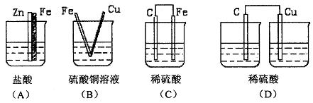
8. 若X、Y、Z均为短周期元素，X元素原子最外层电子数为1，Y元素原子的M层上有7个电子；Z元素原子的最外层电子数是次外层电子数的3倍．由X、Y、Z组成化合物的化学式不可能的是（ ）
Ａ.XYZ₃ Ｂ.XYZ₄ Ｃ.XYZ D.X₂YZ₃
9. 下列关于化学键的叙述，正确的是（ ）
A. 构成单质分子的粒子一定含有共价键
B. 由非金属元素组成的化合物不一定是共价化合物
C. 非极性键只存在于双原子单质分子里
D. 不同元素组成的多原子分子里的化学键一定是极性键
10. 科学家最近制造出第112号新元素，其原子的质量数为277，这是迄今已知元素中最重的原子。关于该新元素的下列叙述正确的是( )
A．其原子核内中子数和质子数都是112
B．其原子核内中子数为165，核外电子数为112
C．其原子质量是¹²C原子质量的277倍
D．其原子质量与¹²C原子质量之比为277:12
11. 下列离子中，电子数大于质子数且质子数大于中子数的是（ ）
A．D₃¹⁶O⁺ B．Li⁺ C．¹⁶OD¯ D．¹⁶OH¯
12. 同一主族的两种元素的原子序数之差不可能是（ ）
A．16 B．26 C．36 D．46
13. 下列说法正确的是（ ）
A．常温常压下，只有一种元素的单质呈液态
B．周期表中所有元素都有从自然界中发现的
C．过渡元素不全是金属元素
D．常温常压下，气态单质的分子都是由非金属元素的原子形成的
14. 右表为元素周期表前四周期的一部分，下列有关R、W、X、Y、Z五种元素的叙述中，正确的是（ ）
X
W | Y |  | R
 |  | Z
A．常压下五种元素的单质中Z单质的沸点最高
B．Y、Z的阴离子电子层结构都与R原子的相同
C．W的氢化物比X的氢化物的稳定性强
D．Y元素的非金属性比W元素的非金属性强
15. 把a,b,c,d的4块金属片浸入稀硫酸中，用导线两两相连组成原电池.若a,b相连时，a为负极；c,d相连时，d上产生大量气泡；a，c相连时，电流由c经导线流向a；b、d相连时，电子由d经导线流向b，则此4种金属的活动性由强到弱的顺序为( )
A. a＞b＞c＞d B. a＞c＞d＞b C. c＞a＞b＞d D. b＞d＞c＞a
二、不定项选择题（每小题有1~2个选项符合题意）
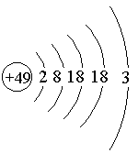16. 张青莲是我国著名的化学家。1991年，他准确测得铟（In）的相对原子质量为114.818，被国际原子量委员会采用为新的标准值。这是原子量表中首次采用我国测定的相对原子质量值。已知In的原子结构如图所示，则下列关于In的说法不正确的是（ ）
A．In为长周期元素 B．In为过渡元素
C．In容易导电导热 D．In在反应中容易失电子
17. 下列各种关系比较正确的是 ( )
A.微粒半径：K⁺>Na⁺>Mg²⁺>Ba²⁺ F>O>S>S²⁻
B.密度：Li<Na<K<Rb
C.溶沸点：Li>Na>K>Rb
D.热稳定性：SnH₄>GeH₄>SiH₄>CH₄ H₂O>NH₃>PH₃>SiH₄
18. 某同学制一个原电池，电池总反应离子方程式为Zn＋Cu^{2＋}＝Zn^{2＋}＋Cu，它的组成是
正极 负极 电解质溶液 （ ）
A． Cu Zn CuCl₂
B． Cu Zn ZnCl₂
C． Zn Cu CuCl₂
D． Zn Cu CuSO₄
19. A、B、C、D四种短周期元素的原子半径依次减小，A与C的核电荷数之比为3∶4，D能分别与A、B、C形成电子总数相等的分子X、Y、Z。下列叙述正确的是（ ）

A．X、Y、Z的稳定性逐渐减弱
B．A、B、C、D只能形成5种单质
C．通常状况下，1mol化合物Y的体积为22.4L
D．自然界中存在多种由A、B、C、D四种元素组成的化合物
20. 下列分子的结构中，原子的最外层电子都满足8电子稳定结构的是（ ）
① CO₂ ② PCl₃ ③ CCl₄ ④ PCl₅ ⑤ BF₃ ⑥ H₂O ⑦ SiCl₄
A．①③④⑦ B．①④⑥⑦ C．①②③⑦ D．②③⑤⑥
三、填空题
21. 用化学用语表示下列物质
（1）电子式：NaOH HClO MgBr₂ Na₂O₂
（2）结构式：N₂ CS₂ H₂O₂ CCl₄

22. 现有下列分子：① H₂O₂ ② Na₂O₂ ③ Na₂O ④CS₂ ⑤ NaH ⑥ CH₂Cl₂ ⑦ Ne
⑧ Ba(OH)₂ 其中，含有离子键的物质是 （填序号，下同），同时含有极性键和非极性键的物质是 ，不含化学键的是 。
23. 四种微粒A⁺、B－、C、D中均有氢原子，且电子总数均为10个。溶液中的A＋和B－在加热时相互反应可转化为C和D。则C、D的分子都是含有 键（填“极性”或“非极性”）；A＋的电子式为 ，B－的电子式为 ，A⁺和B－反应的离子方程式为 。
24. 今有下列两组单质，试将每组单质从三个不同角度进行“分类”，每种“分类”都可分别挑选出一种单质，它跟其它三种单质属于不同的“类”。将挑选出的单质(写化学符号)和挑选依据(写编码)列在下面相应的表格内。
两组单质为：(Ⅰ)O₂、F₂、S、N₂； (Ⅱ)Fe、Na、Al、Si
“挑选依据”仅限于以下六种：该被挑选出的单质跟其它三种单质不同，是由于
(A) 其组成元素不属于金属(或非金属)； (B) 其组成元素不属于周期表中的同一族；
(C) 其组成元素不属于周期表中的同一周期； (D) 其组成元素不属于主族(或副族)元素；
(E) 在常温、常压下呈不同物态； (F) 在常温下遇水能(或不能)放出气体.
组 别 | 第(Ⅰ)组 |  |  | 第(Ⅱ)组
被挑选了的单质(写化学式)
挑选依据(写编码字母)
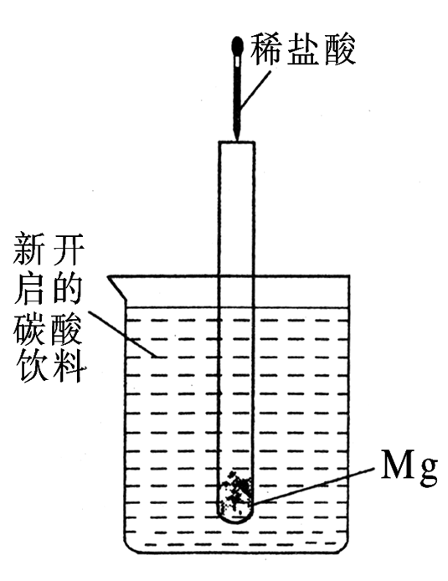
25. 如图所示，把试管小心地放入盛有（20℃）碳酸饮料的烧杯中（试管中有几小块镁片），再用滴管滴加5mL稀盐酸于试管中。 试回答下列问题：
（1）实验中观察到的现象是 ；
（2）产生上述现象的原因是 ；
（3）写出有关反应的离子方程式 ；
（4）由实验推知，MgCl ₂溶液和氢气的总能量 。
（填“大于”、“小于”或“等于”）镁片和盐酸的总能量。
26. 现有A、B、C三种元素，原子序数依次递增，已知它们的最外层电子数之和等于氧原子最外层电子数，其核内质子数之和不超过18，将它们分别跟O元素结合，均可生成两种氧化物；A+O₂→$\begin{aligned}\left\{M | \right.\end{aligned}$，B+O₂→$\begin{aligned}\left\{E | \right.\end{aligned}$，C+O₂→$\begin{aligned}\left\{X | \right.\end{aligned}$，两种氧化物中氧元素质量分数：N＞M，E＞F，Y＞X。M跟X化合，其生成物D可与E形成两种化合物P和Q，其中Q可用来治疗胃酸过多的疾病。据此推断下列元素或化合物(用元素符号或化学式表达)
A______________，B______________，C______________；M______________，N______________，E______________，F______________，X______________，Y______________ ； P______________ ， Q______________ 。
27. 用铜、银与硝酸银设计一个原电池，此电池的负极是 ，负极的电极反应是 。用锌片、铜片连接后浸入稀硫酸溶液中，构成了原电池，工作一段时间，锌片的质量减少了3.25g，铜表面析出了氢气 L（标准状况下），导线中通过 mol电子。
28. 过氧化钠可与CO₂ 作用：2Na₂O₂＋2CO₂ ＝2Na₂CO₃ ＋O₂。当0.2molNa₂¹⁸O₂ 完全作用后，Na₂CO₃的质量为____________g；生成O₂的质量为 g。
29. 在周期表中，同一主族元素化学性质相似。目前也发现有些元素的化学性质和它在周期表中左上方或右下方的另一主族元素性质相似，这称为对角线规则。已知Mg在空气中燃烧，除了生成氧化镁外，还生成氮化镁。据此请回答：
(1) 锂在空气中燃烧，除生成 外，也生成微量的 (写化学式)。
(2) 铍的最高价氧化物对应水化物的化学式是 ，属两性化合物，证明这一结论的有
关离子方程式为 、 。
(3) 若已知反应Be₂C+4H₂O=2Be(OH)₂+CH₄↑，则Al₄C₃遇NaOH溶液反应的化学方程式为：
。
金陵中学2005~2006年度高一年级第二学期第一次阶段性考试
班级 __________________ 学号 ____________________ 姓名_______________________
化 学 试 题－答卷纸
三、填空题
21. 电子式：NaOH HClO MgBr₂ Na₂O₂
结构式：N₂ CS₂ H₂O₂ CCl₄
22.
23.

24.
组 别 | 第(Ⅰ)组 |  |  | 第(Ⅱ)组
被挑选了的单质(写化学式)
挑选依据(写编码字母)

25. （1） ；
（2） ；
（3） ；
（4）
26. A______________，B______________，C______________；M______________，N______________，E______________，F______________，X______________，Y______________ ； P______________ ，Q______________ 。
27.
28.
29. （1） ；
（2） ；
（3） 。

